Resolución del Pleno del Instituto de Transparencia, Acceso a la Información Pública y Protección de Datos Personales del Estado de México y Municipios, con domicilio en Metepec, Estado de México, a dieciocho de febrero de dos mil veintiséis.

VISTO el expediente electrónico formado con motivo del recurso de revisión número 09975/INFOEM/IP/RR/2025, interpuesto por “xxxxxxxxxxxxxxxxxxxxxxxxxxxxxxx”, en lo sucesivo la parte Recurrente, en contra de la respuesta del Ayuntamiento de Joquicingo, en lo subsecuente el Sujeto Obligado, se procede a dictar la presente resolución.

A N T E C E D E N T E S D E L A S U N T O
PRIMERO. De la Solicitud de Información.
Con fecha cuatro de agosto de dos mil veinticinco, la parte Recurrente presentó a través del Sistema de Acceso a la Información Mexiquense (SAIMEX) ante El Sujeto Obligado, solicitud de acceso a la información pública, registrada bajo el número de expediente 00102/JOQUICIN/IP/2025, mediante la cual solicitó información en el tenor siguiente:
“solicito saber Padrón de los vehículos que integran la flota vehicular del municipio, Consumo de combustible (litros) y presupuesto erogado (gasolinas) para mantener la flota vehicular del municipio de enero a junio del presente año, Acciones de capacitación en temas de ahorro de combustibles dirigida a los operadores de las unidades que integran la flota vehicular del municipio” (Sic)
Modalidad de entrega: A través del SAIMEX.

SEGUNDO. De la respuesta o entrega de la información
De las constancias que obran en el expediente electrónico, se advierte que el día diecinueve de agosto de dos mil veinticinco, el Sujeto Obligado dio respuesta a la solicitud de información en los siguientes términos:

“Consumo de combustible “(Sic).

Adicionalmente, el Sujeto Obligado adjuntó el archivo electrónico denominado “102.pdf”, mismo que no se reproduce por ser del conocimiento de las partes, sin embargo, será materia de estudio en el considerando respectivo.

TERCERO. Del recurso de revisión.
Inconforme con la respuesta notificada por El Sujeto Obligado, el Recurrente interpuso recurso de revisión, en fecha veinticuatro de agosto de dos mil veinticinco, el cual fue registrado en el sistema electrónico con el expediente número 09975/INFOEM/IP/RR/2025; en los cuales arguye las siguientes manifestaciones:
- Acto impugnado
“solicito saber Padrón de los vehículos que integran la flota vehicular del municipio, Consumo de combustible (litros) y presupuesto erogado (gasolinas) para mantener la flota vehicular del municipio de enero a junio del presente año, Acciones de capacitación en temas de ahorro de combustibles dirigida a los operadores de las unidades que integran la flota vehicular del municipio” (sic)
- Razones o motivos de inconformidad
“el ayuntamiento no proporciono toda la informacion antes solicitada en apego a los Artículo 92, fracción I, de la Ley de Transparencia y Acceso a la Información Pública del Estado de México y Municipios, por lo que nuevamente solicito sea proporcionada dicha informacion en los tiempos que marque la Ley antes descrita aplicando las sanciones y medios de apremio al sujeto obligado” (sic)

CUARTO. Del turno y admisión del recurso de revisión.
El medio de impugnación fue turnado al Comisionado Presidente José Martínez Vilchis, por medio del sistema electrónico SAIMEX, en términos del artículo 185, fracción I, de la Ley de Transparencia y Acceso a la información Pública del Estado de México y Municipios, del cual recayó acuerdo de admisión en fecha veintisiete de agosto de dos mil veinticinco, determinándose en ellos, un plazo de siete días para que las partes manifestaran lo que a su derecho corresponda en términos del numeral ya citado.

QUINTO. De la etapa de instrucción.
De las constancias que obran en el expediente electrónico del SAIMEX, se advierte que el Sujeto Obligado fue omiso al rendir su informe justificado. De igual manera, se advierte que el Recurrente, omitió rendir dentro del término de Ley, las manifestaciones que a sus intereses conviniera.

Por lo que al no existir prueba alguna o diligencia que desahogar en el expediente citado al rubro, el Comisionado Ponente acordó el cierre de instrucción, así como la remisión del mismo a efecto de ser resuelto, de conformidad con lo establecido en el artículo 185 fracciones VI y VIII de la Ley de Transparencia y Acceso a la Información Pública del Estado de México y Municipios.

SEXTO. De la ampliación del término para resolver.
De las constancias que integran el expediente electrónico, se advierte que han transcurrido los términos de Ley, para la emisión de la resolución en el presente recurso de revisión, por lo que en fecha veintinueve de enero de dos mil veintiséis, se notificó a las partes el acuerdo por el que se ordena ampliar el plazo para la emisión de la resolución, en términos del artículo 181 párrafo tercero de la Ley de Transparencia y Acceso a la Información Pública del Estado de México y Municipios, ordenándose turnar los expedientes a la resolución que en derecho proceda.

SÉPTIMO. Del Cierre de Instrucción.
Por lo que una vez transcurrido el periodo otorgado a las partes de siete días hábiles para realizar sus manifestaciones en el acuerdo de admisión, y no habiendo prueba pendiente por desahogar, ni que documentos que integrar al expediente electrónico, se decretó el cierre de instrucción en fecha veintinueve de enero de dos mil veintiséis, en términos del artículo 185 fracción VI de la Ley de Transparencia y Acceso a la Información Pública del Estado de México y Municipios, ordenándose turnar el expediente a la resolución que en derecho proceda.

CONSIDERANDO
PRIMERO. De la competencia.
Este Instituto de Transparencia, Acceso a la Información Pública y Protección de Datos Personales del Estado de México y Municipios es competente para conocer y resolver el presente Recurso de Revisión, conforme a lo dispuesto en el artículo 5, párrafos trigésimo séptimo, trigésimo octavo y trigésimo noveno fracciones IV y V de la Constitución Política del Estado Libre y Soberano de México; ordinal 2, fracción II, 13, 29, 36, fracciones I y II, 176, 178, 179, 181 párrafo tercero y 185 de la Ley de Transparencia y Acceso a la Información Pública del Estado de México y Municipios; y 9, fracciones I y XXIII y 11 del Reglamento Interior del Instituto de Transparencia, Acceso a la Información Pública y Protección de Datos Personales del Estado de México y Municipios.

SEGUNDO. Sobre los alcances del recurso de revisión.
Derivado de la impugnación realizada, es preciso e importante señalar que el recurso de revisión inmerso en la Ley de Transparencia vigente en la entidad, tiene el fin y alcance que señalan los numerales 176, 179, 181 párrafo cuarto, 194 y 195 y demás aplicables de la Ley de Transparencia y Acceso a la Información Pública del Estado de México y Municipios vigente, el cual será analizado conforme a las actuaciones que obren en el expediente electrónico, con la finalidad de reparar cualquier posible afectación al derecho de acceso a la información pública y garantizando el principio rector de máxima publicidad.

TERCERO. De las causas de improcedencia.
En el procedimiento de acceso a la información y de los medios de impugnación de la materia, se advierten diversos supuestos de procedibilidad, los cuales deben estudiarse con la finalidad de dar cumplimiento a los principios de legalidad y objetividad inmersos en el artículo 9 de Ley de Transparencia y Acceso a la Información Pública del Estado de México y Municipios, en correlación con la seguridad jurídica que debe generar lo actuado ante este Organismo garante.
Siendo facultad de este Órgano entrar al estudio de las causas de improcedencia que hagan valer las partes o que se adviertan de oficio por este Resolutor y por ende objeto de análisis previo al estudio de fondo del asunto, en los presupuestos procesales sobre el inicio o trámite de un proceso, generando eficacia jurídica en las resoluciones, máxime que se trata de una figura procesal adoptada en la ley de la materia, la cual impide su estudio y resolución cuando una vez admitido el recurso de revisión se advierta una causa de improcedencia que permita sobreseer el recurso de revisión, sin estudiar el fondo del asunto; circunstancias anteriores que no son incompatibles con el derecho de acceso a la justicia, ya que éste no se coarta por regular causas de improcedencia y sobreseimiento con tales fines. Así las cosas, del análisis de los expedientes electrónicos no se advierte ninguna causa de improcedencia que se actualice ni mucho menos alguna hecha valer por alguna de las partes, procediendo al estudio del fondo del asunto, en los siguientes términos.

CUARTO. Estudio y resolución del asunto
El análisis y resolución del presente recurso, se funda en el contenido íntegro de las actuaciones que obran en el expediente electrónico, para así estar en posibilidad este Órgano Colegiado de dictar el fallo correspondiente conforme a derecho, tomando en consideración los elementos aportados por las partes y respetando en todo momento al principio de máxima publicidad consagrado en nuestra Constitución Federal, Local y demás leyes aplicables en la materia, así como en los tratados internacionales en los que el Estado Mexicano sea parte, en concordancia con el párrafo tercero del artículo 1 de la Constitución Federal y el diverso 8 de la Ley de Transparencia local.

Ahora bien, el artículo 179 de la Ley de Transparencia establece las causales para la procedencia del recurso de revisión, tal como se transcribe:
Artículo 179. El recurso de revisión es un medio de protección que la Ley otorga a los particulares, para hacer valer su derecho de acceso a la información pública, y procederá en contra de las siguientes causas:
- La negativa a la información solicitada;
- La clasificación de la información;
- La declaración de inexistencia de la información;
- La declaración de incompetencia por el sujeto obligado;
- La entrega de información incompleta;
- La entrega de información que no corresponda con lo solicitado;
- La falta de respuesta a una solicitud de acceso a la información;
- La notificación, entrega o puesta a disposición de información en una modalidad o formato distinto al solicitado;
- La entrega o puesta a disposición de información en un formato incomprensible y/o no accesible para el solicitante;
- Los costos o tiempos de entrega de la información;
- La falta de trámite a una solicitud;
- La negativa a permitir la consulta directa de la información;
- La falta, deficiencia o insuficiencia de la fundamentación y/o motivación en la respuesta; y
- La orientación a un trámite específico.
La respuesta que den los sujetos obligados derivada de la resolución a un recurso de revisión que proceda por las causales señaladas en las fracciones IV, VII, IX, X, XI y XII es susceptible de ser impugnada de nueva cuenta, mediante recurso de revisión, ante el Instituto.

Bajo estas líneas argumentativas, al retomar y delimitar los requerimientos del ahora Recurrente, de manera objetiva se precisa que requiere la siguiente información:

- Padrón de los vehículos que integran la flota vehicular del municipio
- Consumo de combustible (litros) y presupuesto erogado (gasolinas) para mantener la flota vehicular del municipio de enero a junio del presente año
- Acciones de capacitación en temas de ahorro de combustibles dirigida a los operadores de las unidades que integran la flota vehicular del municipio.

De conformidad con las constancias que obran en el expediente electrónico, se observa que el Sujeto Obligado dio respuesta por medio del sistema SAIMEX, a la solicitud de información 00102/JOQUICIN/IP/2025; a través de los archivos electrónicos:
- 102.pdf: contiene los oficios:
- Oficio número PMJ/SA/432/08/2025, firmado por el Secretario de Ayuntamiento en el que refiere remitir el inventario que integra la flota vehicular, por otro lado, refiere que respecto a la gasolina no son el área competente para brindar la información.
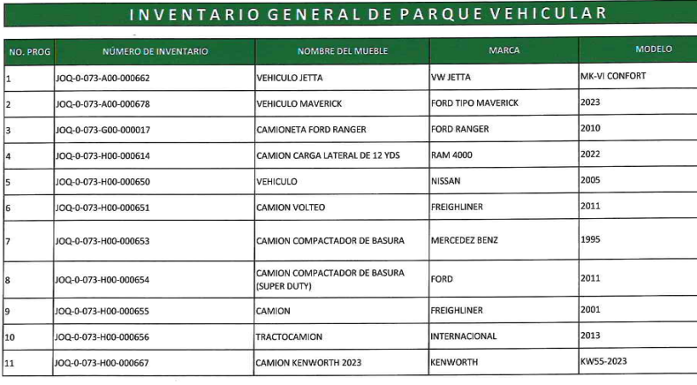
- Oficio número PMJ/TRANS/134/08/2025, firmado por la Directora General de la UIPPE y Transparencia, por medio del cual informa que la solicitud de información fue turnada a la Tesorería Municipal, sin embargo, no ha dado respuesta, por lo que, se deslinda de toda responsabilidad o sanción administrativa.

Es así como, derivado de la respuesta emitida por El Sujeto Obligado, el Recurrente, interpuso el presente recurso de revisión, señalando sustancialmente como sus razones o motivos de inconformidad, lo siguiente: “el ayuntamiento no proporciono toda la informacion antes solicitada en apego a los Artículo 92, fracción I, de la Ley de Transparencia y Acceso a la Información Pública del Estado de México y Municipios, por lo que nuevamente solicito sea proporcionada dicha informacion en los tiempos que marque la Ley antes descrita aplicando las sanciones y medios de apremio al sujeto obligado” (Sic).

Es importante mencionar que, el recurso de revisión no es el medio para sancionar a los Sujetos Obligados, aunado a ello, el Ayuntamiento de Joquicinco dio respuesta dentro del plazo establecido por la Ley de Transparencia Local, tal como se trascribe:
Artículo 163. La Unidad de Transparencia deberá notificar la respuesta a la solicitud al interesado en el menor tiempo posible, que no podrá exceder de quince días hábiles, contados a partir del día siguiente a la presentación de aquélla.



Si bien, la solicitud de información se presentó el veintitrés de julio, lo cierto es que para este Instituto fue periodo vacacional, por lo que, la solicitud de información se tuvo por presentada el día hábil siguiente, es decir, el cuatro de agosto; así las cosas, el Sujeto Obligado tenía hasta el 25 de agosto de 2025 para dar respuesta, sin embargo, la atendió el 19 de agosto del mismo año.
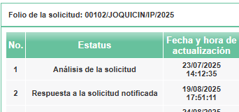

Se debe resaltar que ninguna de las partes realizó manifestaciones durante la etapa de instrucción en el presente procedimiento. En consecuencia, es necesario precisar que, toda vez que el Sujeto Obligado fue omiso de enviar el Informe Justificado ante este Órgano Garante para manifestar lo que a derecho le asistiera y conviniera en el término de los siete días hábiles otorgados, dejó de justificar las razones o motivos que lo llevaron a emitir la respuesta que ahora se impugna; no obstante, la falta de informe justificado no es óbice para que este Órgano Garante conozca y resuelva el recurso de revisión.

Para delimitar esferas competenciales resulta necesario traer a colación el Bando Municipal de Joquicinco, el cual establece las áreas con las que cuenta la administración pública, así como, sus funciones:
Artículo 35.- La Administración Pública Centralizada está integrada de la siguiente manera:
- Presidencia Municipal;
- Secretaría del Ayuntamiento;
- Tesorería Municipal;
- Contraloría Municipal;
- Secretaría Técnica del Consejos Municipal de Seguridad Pública;
- Coordinación Municipal de Protección Civil;
- Coordinación Municipal de Mejora Regulatoria;
- Unidad de Control y Bienestar Animal;
- Dirección General de la UIPPE, Transparencia y Mejora Regulatoria;
- Dirección de Obras Públicas y Desarrollo Urbano;
- Dirección de Bienestar Social;
- Dirección de las Mujeres;
- Dirección de Seguridad Pública;
- Dirección del Campo;
- Dirección de Ecología;
- Dirección de Asuntos Indígenas;
- Dirección de Servicios Públicos;
- Dirección de Educación;
- Dirección de Cultura;
- Dirección de Administración y Recursos Humanos;
- Dirección de Desarrollo Económico; y
- Dirección de Turismo.

Por otro lado, el Manual de Organización y Procedimientos de la Tesorería Municipal establece las funciones de dicha área, entre ellas la de suministrar recursos materiales a las diferentes áreas, así como, garantizar el uso de los recursos materiales bajo los principios de racionalidad, austeridad y disciplina presupuestal:
L00 TESORERÍA MUNICIPAL
FUNCIONES
 Emitir, en coordinación con la Dirección General de Administración y la Contraloría Municipal, disposiciones para garantizar que el uso de los bienes y recursos municipales se lleve a cabo bajo los principios de racionalidad, austeridad y disciplina presupuestal.
L00 EGRESOS
FUNCIONES
 Expedir los contra-recibos a los proveedores del Ayuntamiento que hayan suministrado algún bien o servicio a las dependencias municipales, previa comprobación de la entrega.
 Elaborar los cheques de los proveedores que suministren bienes y servicios al Ayuntamiento, con base en los contra-recibos o documentos que obligan al pago (en su caso expedidos por el Departamento de Programación y Presupuestos), y turnarlos al titular de la Tesorería para su revisión.

Por otro lado, el Manual Único de Contabilidad Gubernamental establece asignaciones destinadas a la adquisición de combustibles para el funcionamiento de vehículos, dicha partida presupuestal está regulada por el Subcapítulo 2600:
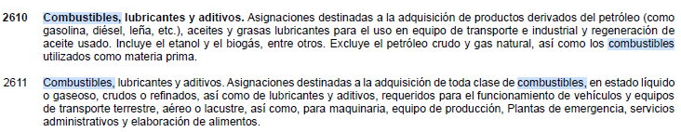

Derivado de lo anterior, respecto del punto 2 cuando los particulares no identifican de forma precisa el documento requerido bastará con que se remita cualquiera que refleje la información requerida. Al respecto cobra relevancia el criterio emitido por el entonces Órgano Garante Nacional con número 16/17 cuyo rubro y texto disponen a la literalidad lo siguiente:
“EXPRESIÓN DOCUMENTAL.
Cuando los particulares presenten solicitudes de acceso a la información sin identificar de forma precisa la documentación que pudiera contener la información de su interés, o bien, la solicitud constituya una consulta, pero la respuesta pudiera obrar en algún documento en poder de los sujetos obligados, éstos deben dar a dichas solicitudes una interpretación que les otorgue una expresión documental.
Precedentes:
- Acceso a la información pública. RRA 0774/16. Sesión del 31 de agosto de 2016. Votación por unanimidad. Sin votos disidentes o particulares. Secretaría de Salud. Comisionada Ponente María Patricia Kurczyn Villalobos.
- Acceso a la información pública. RRA 0143/17. Sesión del 22 de febrero de 2017. Votación por unanimidad. Sin votos disidentes o particulares. Universidad Autónoma Agraria Antonio Narro. Comisionado Ponente Oscar Mauricio Guerra Ford.
- Acceso a la información pública. RRA 0540/17. Sesión del 08 de marzo del 2017. Votación por unanimidad. Sin votos disidentes o particulares. Secretaría de Economía. Comisionado Ponente Francisco Javier Acuña Llamas. “ (Sic)
Por lo que, los documentos que pueden dar cuenta de manera enunciativa más no limitativa, es el Estado Analítico del Ejercicio del Presupuesto de Egresos clasificacion por Objeto del Gasto:
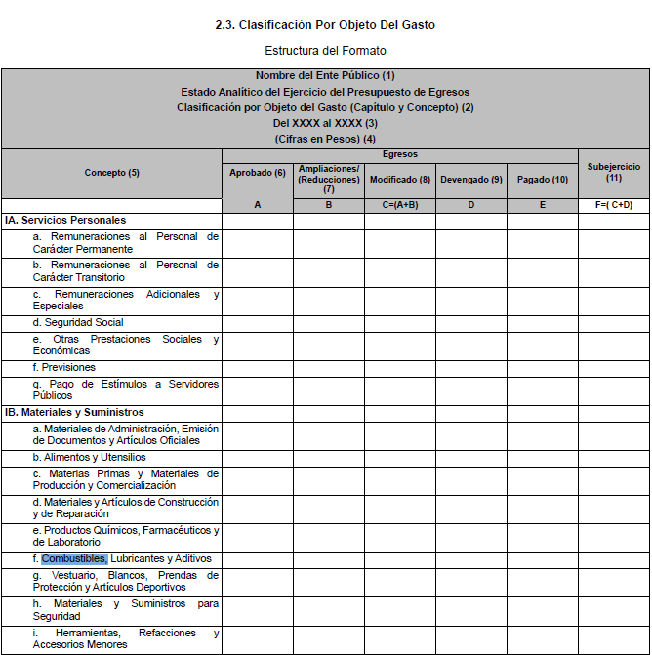
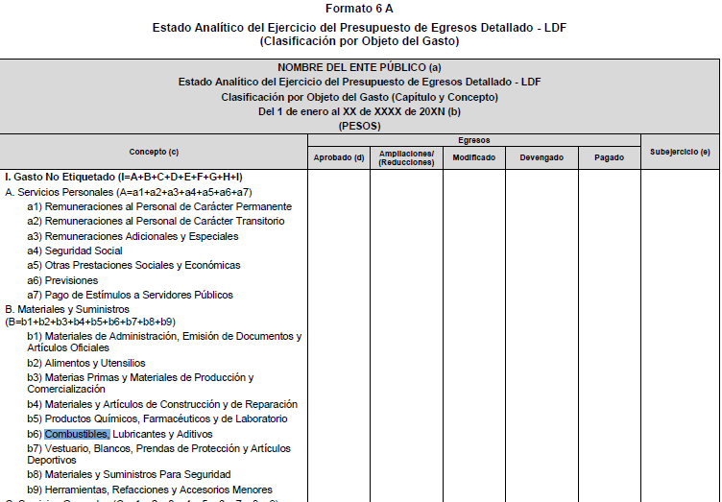

Ahora bien, quedando establecido lo anterior, este Órgano Garante considera viable establecer si el informe justificado del Sujeto Obligado colma la pretensión del Recurrente.

Requerimientos | Respuesta | Colma
Padrón de los vehículos que integran la flota vehicular del municipio. | Inventario General de Parque Vehicular. | Sí
Consumo de combustible (litros) y presupuesto erogado (gasolinas) para mantener la flota vehicular del municipio de enero a junio del presente año. | No hubo pronunciamiento | No
Acciones de capacitación en temas de ahorro de combustibles dirigida a los operadores de las unidades que integran la flota vehicular del municipio. | No hubo pronunciamiento | No

Por su parte, el artículo 18 de la Ley de Transparencia y Acceso a la Información Pública del Estado de México y Municipios, establece que los Sujetos Obligados deberán documentar todo acto que derive de las funciones, facultades y competencias, tal como se transcribe:

Artículo 18. Los sujetos obligados deberán documentar todo acto que derive del ejercicio de sus facultades, competencias o funciones, considerando desde su origen la eventual publicidad y reutilización de la información que generen.

Ahora bien, en atención a lo dispuesto por los artículos 3, fracción XI, 8 y 12 de la Ley de Transparencia y Acceso a la Información Pública del Estado de México y Municipios, los cuales son del tenor literal siguiente:

Artículo 3.- Para los efectos de la presente Ley se entenderá por:
…
XI. Documento: Los expedientes, reportes, estudios, actas, resoluciones, oficios, correspondencia, acuerdos, directivas, directrices, circulares, contratos, convenios, instructivos, notas, memorandos, estadísticas o bien, cualquier otro registro que documente el ejercicio de las facultades, funciones y competencias de los sujetos obligados, sus servidores públicos e integrantes, sin importar su fuente o fecha de elaboración. Los documentos podrán estar en cualquier medio, sea escrito, impreso, sonoro, visual, electrónico, informático u holográfico;

Artículo 4. El derecho humano de acceso a la información pública es la prerrogativa de las personas para buscar, difundir, investigar, recabar, recibir y solicitar información pública, sin necesidad de acreditar personalidad ni interés jurídico.

Toda la información generada, obtenida, adquirida, transformada, administrada o en posesión de los sujetos obligados es pública y accesible de manera permanente a cualquier persona, en los términos y condiciones que se establezcan en los tratados internacionales de los que el Estado mexicano sea parte, en la Ley General, la presente Ley y demás disposiciones de la materia, privilegiando el principio de máxima publicidad de la información. Solo podrá ser clasificada excepcionalmente como reservada temporalmente por razones de interés público, en los términos de las causas legítimas y estrictamente necesarias previstas por esta Ley.

Los sujetos obligados deben poner en práctica, políticas y programas de acceso a la información que se apeguen a criterios de publicidad, veracidad, oportunidad, precisión y suficiencia en beneficio de los solicitantes.

Artículo 12. Quienes generen, recopilen, administren, manejen, procesen, archiven o conserven información pública serán responsables de la misma en los términos de las disposiciones jurídicas aplicables.

Los sujetos obligados sólo proporcionarán la información pública que se les requiera y que obre en sus archivos y en el estado en que ésta se encuentre. La obligación de proporcionar información no comprende el procesamiento de la misma, ni el presentarla conforme al interés del solicitante; no estarán obligados a generarla, resumirla, efectuar cálculos o practicar investigaciones.

En síntesis, el derecho de acceso a la información pública se satisface en aquellos casos en que se entregue el soporte documental en que conste la información pública, toda vez que, los Sujetos Obligados no tienen el deber de generar, poseer o administrar la información pública con el grado de detalle solicitado; esto es, que no tienen el deber de generar un documento ad hoc, para satisfacer el derecho de acceso a la información pública.

Con base en lo anteriormente expuesto, se arriba a la conclusión de que la respuesta del Sujeto Obligado no colmó el derecho de acceso a la información ejercido por el particular.

De la Versión Pública
No pasa desapercibido que la información podría contener información susceptible de clasificar, por lo cual, dicha información debe ser clasificada para no vulnerar un derecho intangible. Aunado a que de ser en caso de contar con otra información consistente en datos personales, deberá generarse una versión pública, tal excepción a la publicidad, atiende a la coexistencia de datos públicos e información que tenga el carácter de confidencial (datos personales) o reservada, por lo que debe privilegiarse el acceso a la información bajo el principio de máxima divulgación, empero sin violar el derecho a la protección de datos personales, cuyo fundamento legal aplicable se encuentra inmerso en los numerales de la Ley de la materia, que a la letra esgrimen:
“Artículo 3. Para los efectos de la presente Ley se entenderá por:
(…)
IX. Datos personales: La información concerniente a una persona, identificada o identificable según lo dispuesto por la Ley de Protección de Datos Personales del Estado de México;
(…)
XLV. Versión pública: Documento en el que se elimine, suprime o borra la información clasificada como reservada o confidencial para permitir su acceso.
Artículo 122. La clasificación es el proceso mediante el cual el sujeto obligado determina que la información en su poder actualiza alguno de los supuestos de reserva o confidencialidad, de conformidad con lo dispuesto en el presente título.
[…]
Artículo 132. La clasificación de la información se llevará a cabo en el momento en que:
[…]
II. Se determine mediante resolución de autoridad competente; o
(…)
Artículo 137. Cuando un mismo medio, impreso o electrónico, contenga información pública y reservada o confidencial, la Unidad de Transparencia para efectos de atender una solicitud de información, deberán elaborar una versión pública en la que se testen las partes o secciones clasificadas, indicando su contenido de manera genérica y fundando y motivando su clasificación.” [Sic]

Lo anterior es así, puesto que ha de destacarse que el artículo 91, de la Ley de la Materia, dispone que el acceso a la información pública será restringido excepcionalmente, cuando ésta sea clasificada como reservada o confidencial.

En ese orden de ideas, el nombre, domicilio, firma o número telefónico de ciudadanos es información confidencial, por ello se debe arribar a las siguientes consideraciones:
- NOMBRE DE PARTICULAR: Designa e individualiza a una persona, puesto que se compone con el sustantivo propio y el primer apellido del padre, y el primer apellido de la madre, en el orden que de común acuerdo determinen, ello atendiendo a lo previsto en los artículos 2.13 y 2.14 del Código Civil del Estado de México. Circunstancia anterior que de ser visible y otorgarse por este Sujeto Obligado, de manera general y pública se vulneraría el derecho a la protección de datos personales de la persona misma, esto debido a la divulgación innecesaria del nombre del particular, sin que exista consentimiento para ello, lo que haría ampliamente identificable al individuo respecto del documento que se trata o la actividad que se refiere, estando ante la posibilidad de manera directa de conocer el nombre específico del sujeto en el caso en concreto, información clasificada como confidencial.
- Teléfono y celular particular: El número asignado a un teléfono particular o celular permite localizar a una persona física identificada o identificable, ya sea a través de un dispositivo móvil o bien, en un lugar como el domicilio, información clasificada como confidencial.
- Correo electrónico de particulares: Es el sistema de transmisión de mensajes por computadora a través de redes informáticas; está formado con un usuario seguido del servicio de internet que lo gestiona, lo cual hace individualizado su uso en virtud de una persona que funge como su titular, sin embargo, su divulgación atentaría contra la privacidad de la persona que es su titular, al quedar evidenciado su contacto e identificación a través de este medio, además de datos como nombre, apellidos y fechas de nacimiento; información clasificada como confidencial.
- Domicilio: es un atributo de la personalidad que señala al individuo como miembro de una localidad, es decir, es el vínculo que relaciona a una persona con un espacio geográfico en específico, por lo que, en primera instancia se podría presumir que se trata de un dato confidencial.

En caso específico, de los documentos solicitados pueden obrar datos que son considerados confidenciales, cuyo acceso debe ser restringido, los cuales deben testarse al momento de la elaboración de versiones públicas, como es el caso del Registro Federal de Contribuyentes (RFC) y la Clave Única de Registro de Población (CURP).

Por cuanto hace al Registro Federal de Contribuyentes de las personas físicas constituye un dato personal, ya que se genera con caracteres alfanuméricos obtenidos a partir del nombre en mayúsculas sin acentos ni diéresis y la fecha de nacimiento de cada persona; es decir la primera letra del apellido paterno; seguida de la primera letra vocal del primer apellido; seguida de la primera letra del segundo apellido y por último la primera letra del nombre, posterior la fecha de nacimiento año/mes/día y finalmente la homoclave; la cual para su obtención es necesario acreditar personalidad, fecha de nacimiento entre otros con documentos oficiales.

Al respecto, el entonces Instituto Nacional Transparencia, Acceso a la Información y Protección de Datos Personales (INAI) a través del Criterio orientador 19/17, señala literalmente lo siguiente:

“Registro Federal de Contribuyentes (RFC) de personas físicas. El RFC es una clave de carácter fiscal, única e irrepetible, que permite identificar al titular, su edad y fecha de nacimiento, por lo que es un dato personal de carácter confidencial.

De lo anterior, se desprende que el Registro Federal de Contribuyentes se vincula al nombre de su titular, permitiendo identificar la edad de la persona, fecha de nacimiento, así como su homoclave, determinando la identificación de dicha persona para efectos fiscales, por lo que éste constituye un dato personal que concierne a una persona física identificada e identificable en términos de los artículos 2 fracción II de la Ley de Transparencia y Acceso a la Información Pública del Estado de México y Municipios y 4 fracción XI de la Ley de Protección de Datos Personales en Posesión de los Sujetos Obligados del Estado de México y Municipios.
Por cuanto hace a la Clave Única de Registro de Población, constituye un dato personal, ya que tiene como finalidad registrar a cada una de las personas que integran la población del país, con los datos que permitan certificar y acreditar fehacientemente su identidad, la cual servirá para identificarla de manera individual.

Lo anterior, tiene sustento en los artículos 86 y 91, de la Ley General de Población, la cual señala lo siguiente:

“Artículo 86. El Registro Nacional de Población tiene como finalidad registrar a cada una de las personas que integran la población del país, con los datos que permitan certificar y acreditar fehacientemente su identidad.

Artículo 91. Al incorporar a una persona en el Registro Nacional de Población, se le asignará una clave que se denominará Clave Única de Registro de Población. Esta servirá para registrarla e identificarla en forma individual.”

Ahora bien, la Clave Única de Registro de Población, está integrada de 18 elementos representados por letras y números, que se generan a partir de los datos contenidos en un documento probatorio de identidad (acta de nacimiento, carta de naturalización o documento migratorio), la cual se integra de la primera letra del apellido paterno; seguida de la primera letra vocal del primer apellido; seguida de la primera letra del segundo apellido y por último la primera letra del nombre; fecha de nacimiento año/mes/día; sexo; Entidad Federativa o lugar de nacimiento; finalmente un digito verificador, compuesto de dos elementos, con el que se evitan duplicaciones en la Clave, identifican el cambio de siglo y garantizan la correcta integración.

Al respecto, el entonces Instituto Nacional de Transparencia, Acceso a la Información y Protección de Datos Personales (INAI) a través del Criterio orientador 18/17, señala literalmente lo siguiente:

Clave Única de Registro de Población (CURP). La Clave Única de Registro de Población se integra por datos personales que sólo conciernen al particular titular de la misma, como lo son su nombre, apellidos, fecha de nacimiento, lugar de nacimiento y sexo. Dichos datos, constituyen información que distingue plenamente a una persona física del resto de los habitantes del país, por lo que la CURP está considerada como información confidencial.

De lo anterior, se desprende que la Clave Única de Registro de Población, se encuentra vinculada al nombre de la persona, permitiendo identificar la edad, fecha de nacimiento, sexo, lugar de nacimiento, así como el código identificador; datos que únicamente le atañen a un particular, por lo que ésta constituye un dato personal que concierne a una persona física identificada e identificable en términos de los artículos 2 fracción II de la Ley de Transparencia y Acceso a la Información Pública del Estado de México y Municipios y 4 fracción XI de la Ley de Protección de Datos Personales en Posesión de Sujetos Obligados del Estado de México y Municipios.

Lo anterior, sólo en caso de advertir información susceptible de clasificar, por ende, resulta necesario que el Comité de Transparencia del Sujeto Obligado emita el Acuerdo de Clasificación correspondiente que sustente la versión pública, el cual deberá cumplir cabalmente las formalidades previstas en el artículo 137 de la Ley de Transparencia y Acceso a la Información Pública del Estado de México y Municipios, así como los numerales aplicables de los LINEAMIENTOS GENERALES EN MATERIA DE CLASIFICACIÓN Y DESCLASIFICACIÓN DE LA INFORMACIÓN, ASÍ COMO PARA LA ELABORACIÓN DE VERSIONES PÚBLICAS, publicados en el Diario Oficial de la Federación en fecha quince de abril de dos mil dieciséis, mediante Acuerdo del Consejo Nacional del Sistema Nacional de Transparencia, Acceso a la Información Pública y Protección de Datos Personales.

En mérito de lo expuesto en líneas anteriores, resultan parcialmente fundados los motivos de inconformidad que arguye el Recurrente en su medio de impugnación que fue materia de estudio, por ello con fundamento en la segunda hipótesis de la fracción III, del artículo 186, de la Ley de Transparencia y Acceso a la Información Pública del Estado de México y Municipios, se MODIFICA la respuesta a la solicitud de información número 00102/JOQUICIN/IP/2025, que ha sido materia del presente fallo.
Por lo antes expuesto y fundado es de resolverse y,

S E RESUELVE
PRIMERO. Se MODIFICA la respuesta del Sujeto Obligado a la solicitud de acceso a la información pública 00102/JOQUICIN/IP/2025, por resultar fundados los motivos de inconformidad vertidos por la parte Recurrente, en términos del considerando CUARTO de la presente Resolución.

SEGUNDO. Se ORDENA al Sujeto Obligado, haga entrega a la parte Recurrente, a través del Sistema de Acceso a la Información Mexiquense (SAIMEX), en versión pública de ser procedente, de lo siguiente:

- Documentos donde conste el presupuesto erogado en combustible (gasolina), así como, los litros consumidos, del parque vehicular, del primero de enero al treinta de junio de dos mil veinticinco.
- Capacitaciones en temas de ahorro de combustible, dirigido a operadores de los vehículos oficiales del ayuntamiento, del primero de enero al treinta de junio de dos mil veinticinco.

Para la entrega en versión pública deberá emitir el Acuerdo del Comité de Transparencia en términos de los artículos 49, fracción VIII y 132 fracción II de la Ley de Transparencia y Acceso a la Información Pública del Estado de México y Municipios, en el que funde y motive las razones sobre los datos que se supriman o eliminen y se ponga a disposición del Recurrente.

En el supuesto de que no cuente con la información que se ordena en el punto 2, el área competente deberá de manifestarlo de manera precisa y clara.

TERCERO. NOTIFÍQUESE a través del Sistema de Acceso a la Información Mexiquense (SAIMEX), la presente Resolución al Titular de la Unidad de Transparencia del Sujeto Obligado, para que conforme al artículo 186 último párrafo, 189 segundo párrafo y 194 de la Ley de Transparencia y Acceso a la Información Pública del Estado de México y Municipios; dé cumplimiento a lo ordenado dentro del plazo de diez días hábiles, e informe a este Instituto en un plazo de tres días hábiles siguientes sobre el cumplimiento dado a la presente y, se le apercibe que en caso de negarse a cumplir la presente resolución o hacerlo de manera parcial, se le impondrá una medida de apremio de conformidad con lo previsto en los artículos 198, 200, fracción III; 214, 215 y 216 de la Ley de Transparencia y Acceso a la Información Pública del Estado de México y Municipios.

CUARTO. De conformidad con el artículo 198 de la Ley de Transparencia y Acceso a la Información Pública del Estado de México y Municipios, de considerarlo procedente, el Sujeto Obligado de manera fundada y motivada, podrá solicitar una ampliación de plazo para el cumplimiento de la presente resolución.

QUINTO. NOTIFÍQUESE a través del Sistema de Acceso a la Información Mexiquense (SAIMEX), al Recurrente y hágasele del conocimiento que en caso de considerar que le causa algún perjuicio, podrá promover el Juicio de Amparo en los términos de las leyes aplicables, de acuerdo a lo estipulado por el artículo 196 de la Ley de Transparencia y Acceso a la Información Pública del Estado de México y Municipios.

ASÍ LO RESUELVE, POR UNANIMIDAD DE VOTOS EL PLENO DEL INSTITUTO DE TRANSPARENCIA, ACCESO A LA INFORMACIÓN PÚBLICA Y PROTECCIÓN DE DATOS PERSONALES DEL ESTADO DE MÉXICO Y MUNICIPIOS, CONFORMADO POR LOS COMISIONADOS JOSÉ MARTÍNEZ VILCHIS, MARÍA DEL ROSARIO MEJÍA AYALA, SHARON CRISTINA MORALES MARTÍNEZ, LUIS GUSTAVO PARRA NORIEGA Y GUADALUPE RAMÍREZ PEÑA (EMITE VOTO PARTICULAR), EN LA SEXTA SESIÓN ORDINARIA CELEBRADA EL DIECIOCHO DE FEBRERO DE DOS MIL VEINTISÉIS, ANTE EL SECRETARIO TÉCNICO DEL PLENO, ALEXIS TAPIA RAMÍREZ. -----------------------------------------------------------------------------------------------------------------------------------------------------------------------------------
JMV/CCR/LMST

IMPROCEDENCIA Y SOBRESEIMIENTO EN EL JUICIO DE AMPARO. LAS CAUSAS PREVISTAS EN LOS ARTÍCULOS 73 Y 74 DE LA LEY DE LA MATERIA, RESPECTIVAMENTE, NO SON INCOMPATIBLES CON EL ARTÍCULO 25.1 DE LA CONVENCIÓN AMERICANA SOBRE DERECHOS HUMANOS. Del examen de compatibilidad de los artículos 73 y 74 de la Ley de Amparo con el artículo 25.1 de la Convención Americana sobre Derechos Humanos no se advierte que el derecho interno desatienda los estándares que pretenden proteger los derechos humanos en dicho tratado, por regular causas de improcedencia y sobreseimiento que impiden abordar el estudio de fondo del asunto en el juicio de amparo, en virtud de que el propósito de condicionar el acceso a los tribunales para evitar un sobrecargo de casos sin mérito, es en sí legítimo, por lo que esa compatibilidad, en cuanto a los requisitos para la admisibilidad de los recursos dependerá, en principio, de los siguientes criterios: no pueden ser irracionales ni de tal naturaleza que despojen al derecho de su esencia, ni discriminatorios y, en el caso, la razonabilidad de esas causas se justifica por la viabilidad de que una eventual sentencia concesoria tenga un ámbito de protección concreto y no entre en conflicto con el orden jurídico, no son de tal naturaleza que despojen al derecho de su esencia ni tampoco son discriminatorias, pues no existe alguna condicionante para su aplicabilidad, en función de cuestiones personales o particulares del quejoso. Por tanto, las indicadas causas de improcedencia y sobreseimiento no son incompatibles con el citado precepto 25.1, pues no impiden decidir sencilla, rápida y efectivamente sobre los derechos fundamentales reclamados como violados dentro del juicio de garantías.

